ПРОЕКТ
Российская Федерация
Самарская область, Кинель-Черкасский район
сельское поселение Подгорное
СОБРАНИЕ ПРЕДСТАВИТЕЛЕЙ
Р Е Ш Е Н И Е
от ____ № ___

Принято Собранием
представителей сельского
поселения Подгорное
________ №___
«О внесении изменений в Правила землепользования и застройки сельского поселения Подгорное муниципального района Кинель - Черкасский Самарской области, утвержденные решением Собрания представителей сельского поселения Подгорное от 25.12.2013 № 54»

В целях приведения Правил землепользования и застройки сельского поселения Подгорное муниципального района Кинель - Черкасский Самарской области в соответствие с требованиями Градостроительного Кодекса Российской Федерации, с учетом заключения о результатах публичных слушаний по проекту изменений в Правила землепользования и застройки сельского поселения Подгорное муниципального района Кинель - Черкасский Самарской области от 15.06.2020, руководствуясь статьями 31, 33 Градостроительного Кодекса Российской Федерации, статьей 14 Федерального закона от 06.10.2003 № 131-ФЗ «Об общих принципах организации местного самоуправления в Российской Федерации», Уставом сельского поселения Подгорное муниципального района Кинель - Черкасский, Собрание представителей сельского поселения Подгорное муниципального района Кинель - Черкасский Самарской области
РЕШИЛО:
1. Внести в Правила землепользования и застройки сельского поселения Подгорное муниципального района Кинель - Черкасский Самарской области, утвержденные решением Собрания представителей сельского поселения Подгорное от 25.12.2013 № 54 (в редакции решений Собрания представителей сельского поселения Подгорное муниципального района Кинель-Черкасский от 09.11.2015 № 3-1, от 11.04.2017 № 2-4, от 02.02.2018 № 1-1, от 18.06.2018 № 9-1, от 13.09.2019 № 15-2 (далее по тексту – Правила)), следующие изменения:
1.1. Изменить часть границы территориальной зоны (далее по тексту – зона) Ж2 - зона застройки индивидуальными жилыми домами и малоэтажными жилыми домами блокированной застройки на зону О1 - зона делового, общественного, коммерческого назначения в п. Подгорное в районе ул. Ленина и ул. Мира, согласно приложению 1 к настоящему решению.
1.2. Внести изменения в Правила, в целях приведения в соответствие с требованиями Федерального закона от 27.12.2019 № 472-ФЗ «О внесении изменений в Градостроительный кодекс Российской Федерации и отдельные законодательные акты Российской Федерации».
1.3. Внести изменения в статью 29 Правил в пункте 6 таблицы – Максимальная площадь земельного участка для ведения личного подсобного хозяйства, кв.м. – значение «3000» заменить значением «5000».
1.4. Внести изменени в карту градостроительного зонирования сельского поселения Подгорное муниципального района Кинель - Черкасский Самарской области, согласно приложению №1.
2. Опубликовать настоящее решение в газете «Вестник Подгорного» и разместить на официальном сайте Администрации Кинель – Черкасский района в информационно-коммуникационной сети «Интернет» https://kinel-cherkassy.ru.
3. Настоящее решение вступает в силу со дня официального опубликования.

Председатель Собрания представителей
сельского поселения Подгорное Т.С. Ямщикова

Приложение № 1
к решению Собрания представителей
сельского поселения Подгорное
от _____№ __
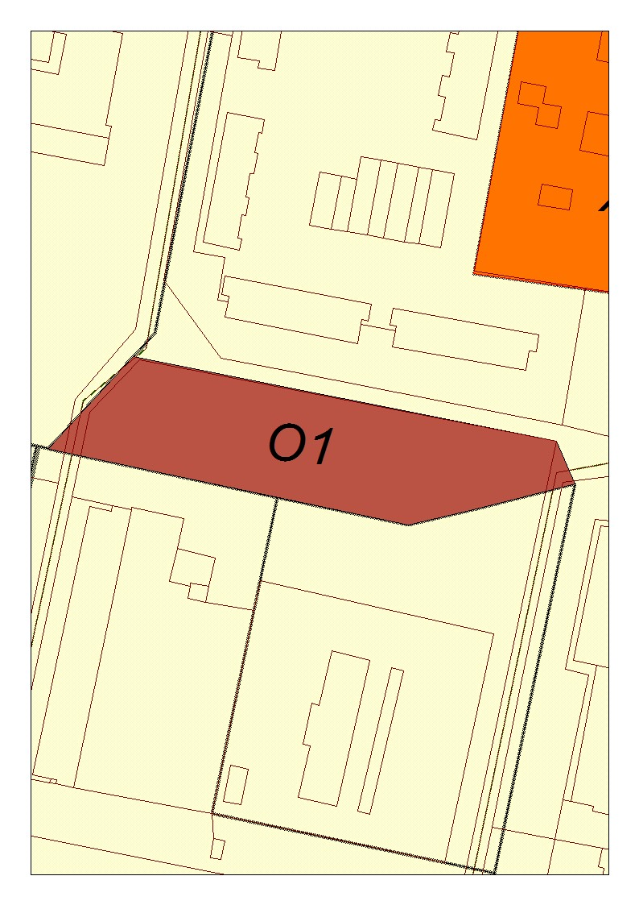
- измененная часть карты в зону О1

Измененная часть территориальной на зону «О1»
Самарская область Кинель-Черкасский район п. Подгорное
КАТОЛОГ КООРДИНАТ
границ земельного участка
номер точек

Х Y

1. 493219,66 2243077,93
2. 493225,15 2243100,23
3. 493233,11 2243132,58
4. 493247,13 2243126,41
5. 493274,93 2242987,34
6. 493244,98 2242959,75
7. 493244,70 2242959,96
1. 493219,66 2243077,93

улица Ленина
Ж5
Ж2
Ж5
О1

